TUTO_achat supplémentaire par le coopérateur

objectif: permettre au coopérateur de rajouter dans son panier des produits du stock sans payer en liquide. Le montant du produit est alors directement débité de son compte de la bees coop.

- sélectionner permanences en phase de préparation
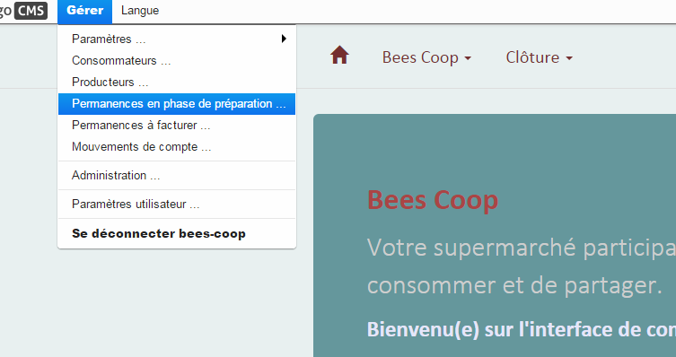

2) afficher la permanence en phase de préparation qui concerne la commande
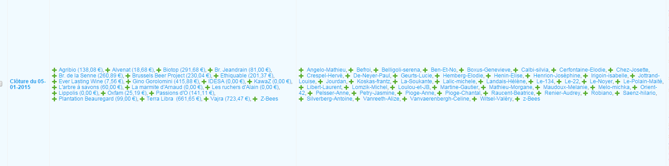

3)sélectionner le coopérateur en question
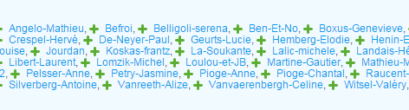
Si il s’agit d’un produit déjà commandé par le coopérateur → 4

Si il s’agit d’un produit pas commandé par le coopérateur → 7

4) sélectionner le produit en question
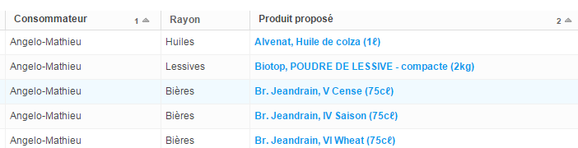
5) Modifier la quantité de produit commandé en fonction de la quantité réel dans le panier du coopérateur

6) enregistrer l’opération
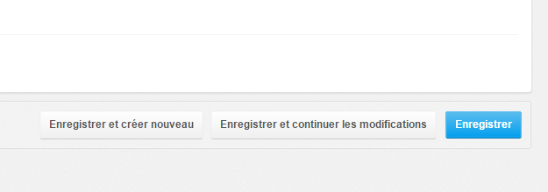

7) sélectionner dans les filtres (à droite) le producteur concerné par le produit
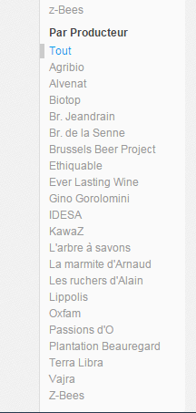
REMARQUE: Si le producteur n’est pas dans la liste, cliquer sur “TOUT” afin d’afficher tous les producteurs

8) sélectionner ensuite ajouter un achat (en haut à droite)


9) sélectionner le produit, modifier la quantité et le commentaire

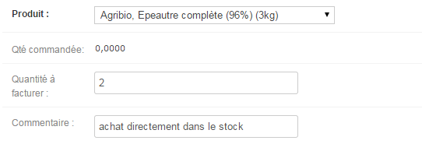
10) enregistrer l’opération

